Załącznik nr 1
do zarządzenia nr 84/XVI R/2021
Rektora Uniwersytetu Medycznego we Wrocławiu
z dnia 7 kwietnia 2021 r.

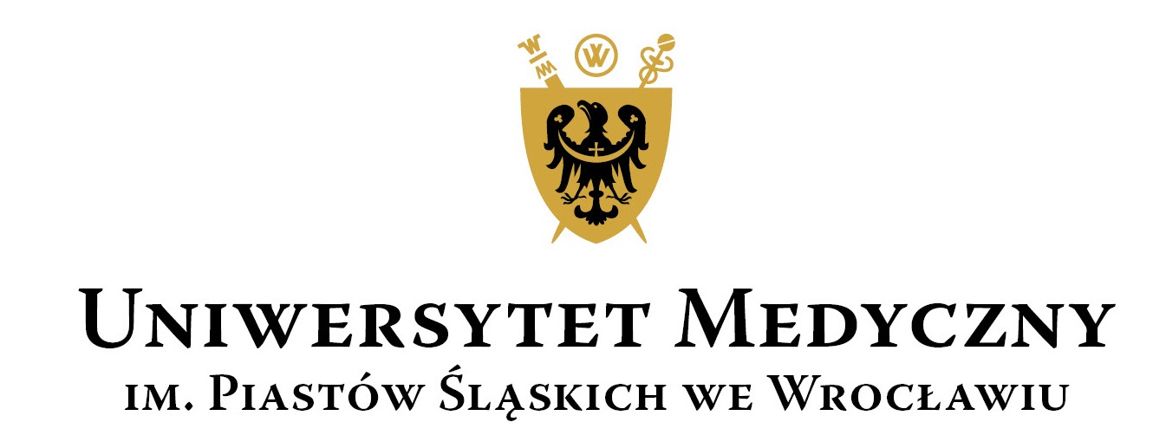
PROGRAM ŚWIADOMEJ DONACJI

Celem „Programu Świadomej Donacji” jest przekazanie od dobrowolnych świadomych ofiarodawców zwanych dalej „Donatorami” ciał po ich śmierci do celów naukowych i dydaktycznych, realizowanych na Uniwersytecie Medycznym im. Piastów Śląskich we Wrocławiu, zwanego dalej „Uniwersytetem Medycznym”.

§1

- Donatorem może być osoba zamieszkała i przebywająca na terytorium Rzeczypospolitej Polskiej, która za życia przystąpiła do „Programu Świadomej Donacji” Uniwersytetu Medycznego, poprzez podpisanie „Aktu Donacji” (zał. nr 2).
Podpis Donatora na „Akcie Donacji” musi być uwierzytelniony przez notariusza.
- Podpisany „Akt Donacji” Donator przekazuje do Zakładu Anatomii Prawidłowej Uniwersytetu Medycznego we Wrocławiu przy ul. Chałubińskiego 6A;
tel. 71-784-00-79; 71-784-13-31
- W ramach „Programu Świadomej Donacji” Donator pozostaje anonimowy dla osób trzecich, o ile w „Akcie Donacji” nie wyraził woli ujawnienia swoich danych osobowych (imię, nazwisko, rok urodzenia i rok śmierci) w celu upamiętnienia darczyńców przez Uniwersytet Medyczny.

§2

- „Akt Donacji” jest aktem dobrowolnym, nieodpłatnym i nie może być źródłem żadnych korzyści majątkowych.

§3

- O śmierci Donatora Zakład Anatomii Prawidłowej Uniwersytetu Medycznego powiadamia niezwłocznie osoba wskazana w „Akcie Donacji”.
- Osoba, o której mowa w pkt. 1, wraz z przekazaniem zwłok Donatora zobowiązana jest przekazać jego kartę zgonu z adnotacją Urzędu Stanu Cywilnego o zarejestrowaniu zgonu.
- Przekazanie zwłok odbywa się w sposób zapewniający zachowanie godności należnej zmarłemu.
- Koszty transportu zwłok z miejsca odebrania do Zakładu Anatomii Prawidłowej ponosi Uniwersytet Medyczny.

§4

Uniwersytet Medyczny może odstąpić od przyjęcia zwłok, zwłaszcza gdy:
- zwłoki są w stanie rozkładu gnilnego;
- nastąpił zgon Donatora poza granicami kraju;
- u zmarłego zostało rozpoznane zakażenie WZW typu C, B, HIV lub inne choroby zakaźne;
- uczelnia nie dysponuje w danym momencie odpowiednimi warunkami, aby godnie przechowywać zwłoki.

§5

W przypadku nie wyrażenia zgody na donację zwłok przez rodzinę zmarłego (wbrew woli Donatora wyrażonej w „Akcie Donacji”), osoba, która złożyła oświadczenie o braku zgody na donację, jest zobowiązana do pokrycia wszelkich kosztów poniesionych przez Uniwersytet Medyczny, związanych z transportem i przechowywaniem zwłok.

§6

- Przewidywany okres sekcjonowania zwłok wynosi 5 lat. W sekcjach uczestniczą nauczyciele akademiccy i studenci Uniwersytetu Medycznego. W zajęciach (sekcjach) nie uczestniczą osoby nieuprawnione.
- Obowiązek pochowania zwłok Donatora spoczywa na Uniwersytecie Medycznym.
- Po upływie okresu sekcjonowania, zgodnie z wolą Donatora w sprawie pochówku (zawartą w „Akcie Donacji”), zwłoki zostaną pochowane na koszt Uniwersytetu Medycznego w obrębie województwa dolnośląskiego, opolskiego lub lubuskiego.
- Pochówek obejmuje spopielenie zwłok lub pochowanie w trumnie na Cmentarzu Komunalnym - zgodnie z życzeniem Donatora zawartym w „Akcie Donacji”. Ceremonia pochówku odbywa się w obrządku świeckim.
- W przypadku wniosku członka rodziny Donatora o pochowanie zwłok w lokalizacji innej niż wskazana w ust. 3, wnioskodawca będzie zobowiązany do pokrycia kosztów transportu zwłok do miejsca pochówku oraz kosztów pochówku na cmentarzu. Uniwersytet Medyczny pokryje jedynie koszty ewentualnego spopielenia zwłok zgodnie z wolą Donatora (zawartą w „Akcie Donacji”), które zostanie zrealizowane na terenie miasta Wrocławia.

§7

Wszelkich informacji dotyczących „Programu Świadomej Donacji” udzielają pracownicy Zakładu Anatomii Prawidłowej Uniwersytetu Medycznego im. Piastów Śląskich we Wrocławiu przy ul. Chałubińskiego 6A, tel. 71-784-00-79; 71-784-13-31.

